4 ΑΠΡΙΛΙΟΥ-ΠΑΓΚΟΣΜΙΑ ΗΜΕΡΑ ΦΙΛΟΖΩΙΑΣ
ΔΡΑΣΗ ΤΟΥ 5^{ου} ΝΗΠΙΑΓΩΓΕΙΟΥ ΚΑΡΔΙΤΣΑΣ
Σας παρουσιάζουμε μία αληθινή ιστορία. Την εξιστορούμε σε ποιητική μορφή, και έχει ως σκοπό την ευαισθητοποίηση και την ανάπτυξη της φιλοζωίας.

ΑΛΗΘΙΝΗ ΙΣΤΟΡΙΑ -ΤΑ ΔΙΚΑΙΩΜΑΤΑ ΤΩΝ ΖΩΩΝ

Δίπλα στο μικρό σπιτάκι της γιαγιάς μας στο χωριό,
είναι ένα ποταμάκι όμορφο και δροσερό.

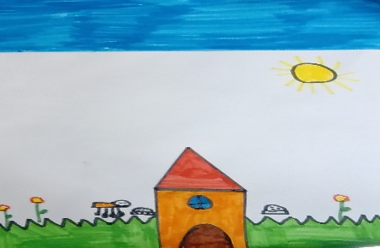

Βόλτα πήγαμε μια μέρα με τον μπαμπά και τη μαμά,
για να δούμε τα ψαράκια, πώς κολυμπάνε στα νερά.



Μόλις φθάσαμε στην όχθη από ετούτη την πλευρά,
η καρδιά είχε γεμίσει όλων μας από χαρά!

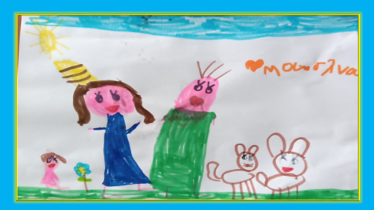

Για σταθείτε, τι ακούω είπε τότε η μαμά!!!
Κλάματα από ζωάκια, μήπως είναι μοναχά ;
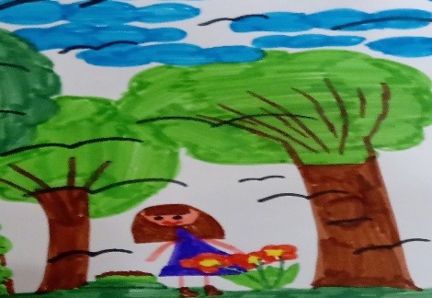
Όλοι ρίχνουμε το βλέμμα στην απέναντι πλευρά,
βλέπουμε δύο σκυλάκια τοσοδούλικα μικρά.

Πάω γρήγορα παιδιά μου, είπε τότε η μαμά,
για να σώσω τα σκυλάκια, τα νερά είναι βαθιά.

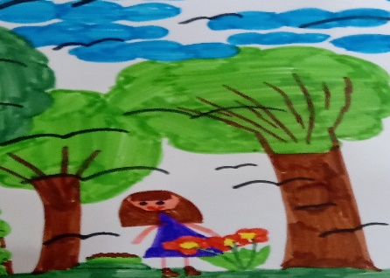

Το ένα ήταν καφετούλη, το άλλο άσπρο ριγωτό,
και τους δώσαμε χαδάκια με αγάπη στο λαιμό.

Και τα πήραμε στο σπίτι της γιαγιάς μας στο χωριό,
νηστικά ήταν τα καημένα, ήθελαν και φαγητό.
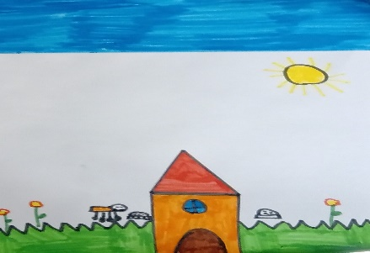

Ήπιανε το γαλατάκι και κουνούσαν τις ουρές
κι άρχισαν τα παιχνιδάκια, πέρα δώθε με χαρές.
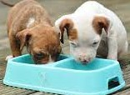
Τώρα πρέπει και σπιτάκι να τους φτιάξουμε παιδιά,
για να ζούνε εδώ μαζί μας, όμορφα και καθαρά.
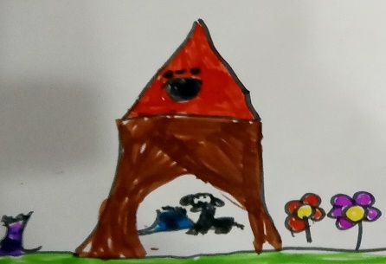

Και εμβόλια στο γιατρό τους, θα τους κάνουμε συχνά,
για να είναι τα σκυλάκια υγιέστατα, καλά.

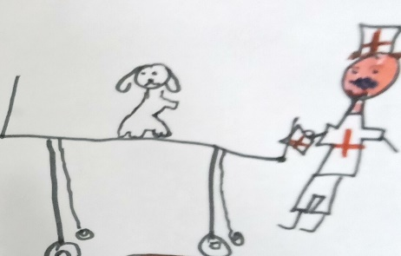

Σπίτι, αγάπη, φαγητό και εμβόλια στο γιατρό,
να προσφέρουμε παιδιά, είπε σε όλους η μαμά.

Στην συνέχεια τα παιδιά δημιούργησαν και μία αφίσα με τα δικαιώματα των ζώων.
